ข้อมูล ณ วันที่ 30 พฤศจิกายน 2566
รายงานการปฏิบัติราชการประจำเดือนพฤศจิกายน 2566

รายงานการปฏิบัติราชการประจำเดือนพฤศจิกายน
ประจำปีงบประมาณ พ.ศ. 2567
สถานีตำรวจภูธรบางประมุง

1. งานสืบสวน

เมื่อวันที่ 23 พฤศจิกายน 2566 เวลา 07.20 น. ภายใต้การอำนวยการและการสั่งการของ
พ.ต.ท.ศุภฤกษ์ เกิดมี สว.สภ.บางประมุง ได้สั่งการให้ชุดสืบสวน สภ.บางประมุง นำโดย ร.ต.อ.อภิเชษฐ หรั่งอุทก
รอง สวป.สภ.บางประมุง พร้อมกำลังชุดสืบสวนฯ ให้ทำการ สืบสวน หาข่าว และกวดขันจับกุมผู้กระทำผิดกฎหมาย ในพื้นที่รับผิดชอบ นั้น ชุดสืบสวน ได้ทำการตรวจค้น/จับกุม ผู้ต้องหากระทำความผิด “มีอาวุธปืนและเครื่องกระสุนปืนไว้ในครอบครองโดยไม่ได้รับอนุญาต” จำนวน 1 ราย พบของกลางเป็น 1. อาวุธปืนยาวอัดลม (ประกอบขึ้นเอง) ไม่มีเครื่องหมายทะเบียน จำนวน 1 กระบอก 2. ลูกเหล็กทรงกลมสำหรับบรรจุยิง บรรจุอยู่ในขวดพลาสติกสีขาวขุ่น ฝาปิดสีฟ้า จำนวน 20 ลูก

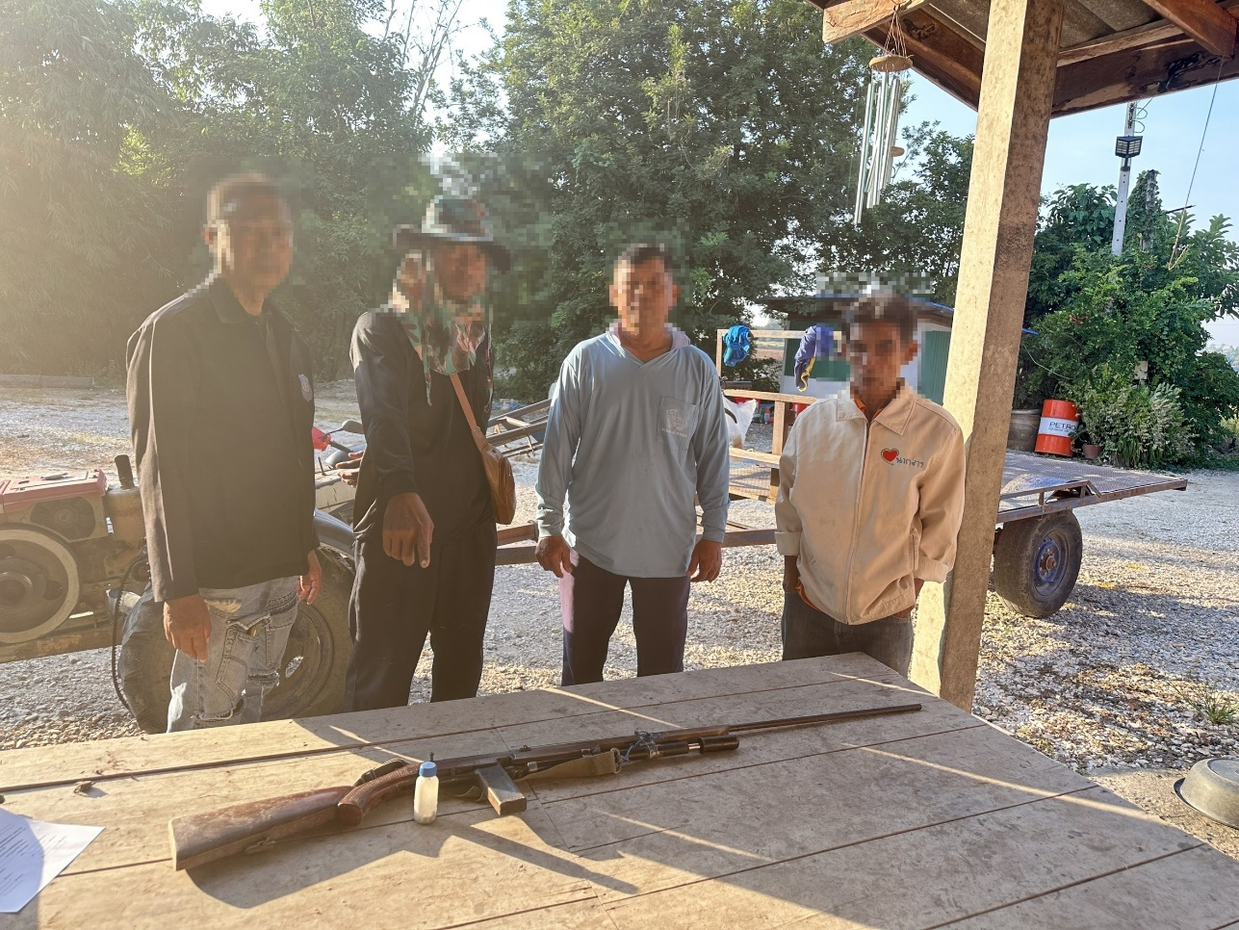

รายงานการปฏิบัติราชการประจำเดือนพฤศจิกายน 2566
ข้อมูล ณ วันที่ 30 พฤศจิกายน 2566
2. งานสอบสวน

เมื่อวันที่ 9 พฤศจิกายน 2566 ภายใต้การอำนวยการและการสั่งการของ พ.ต.ท.ศุภฤกษ์ เกิดมี
สว.สภ.บางประมุง ได้มอบหมายให้ ด.ต.สิทธิพงศ์. ไม้หอม ผบ.หมู่(คผศ.)​ สภ.บางประมุง ครูตำรวจแดร์​ เข้าทำการสอนนักเรียนชั้น ป.5​ ในโครงการการศึกษาเพื่อต่อต้านการใช้ยาเสพติดในเด็กนักเรียน​ (D.A.R.E.ประเทศไทย)​ ให้แก่นักเรียนโรงเรียนราษฎร์อุทิศ ประจำปีการศึกษา​ 2/2566 นักเรียนให้ความสนใจและเข้าร่วมกิจกรรมอย่างดี
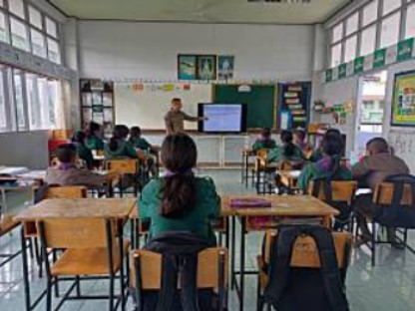

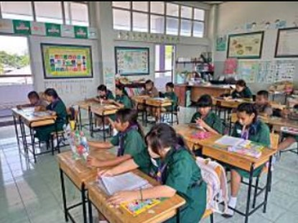

ข้อมูล ณ วันที่ 30 พฤศจิกายน 2566
รายงานการปฏิบัติราชการประจำเดือนพฤศจิกายน 2566

3. งานป้องกันปราบปราบ
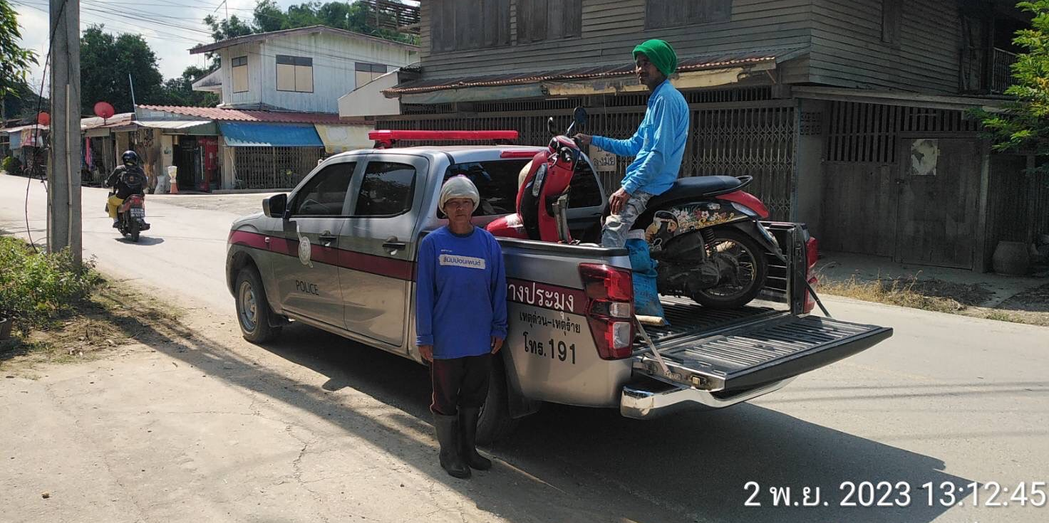
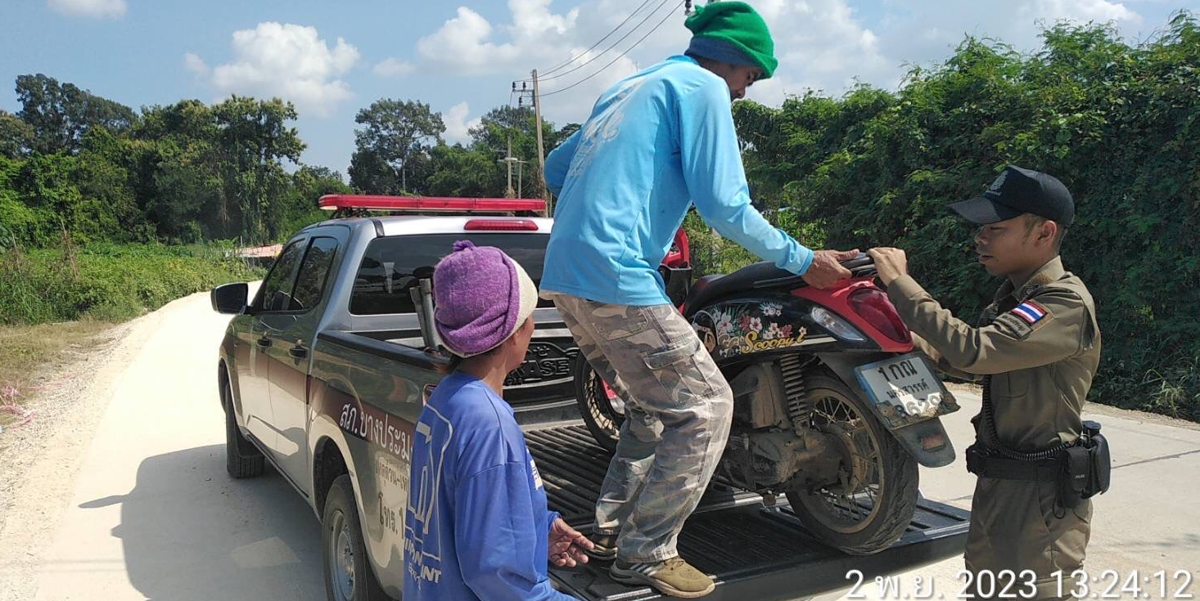
วันนี้ จันทร์ ที่ 2 พฤศจิกายน 2566 เวลา 13.30 น. ภายใต้การอำนวยการของ พ.ต.ท.ศุภฤกษ์ เกิดมี สว.สภ.บางประมุง โดยมี ร.ต.ท.ณัฐจิรพัส ปรัชญานวัตศิริ รอง สว.(ป.) สภ.บางประมุง ปฏิบัติหน้าที่ สายตรวจรถยนต์ พร้อมด้วยเจ้าหน้าที่ตำรวจปฏิบัติการ ได้ออกตรวจ หมู่ที่ 2 ต.บางประมุง พบรถจักรยานยนต์จอดอยู่ริมถนนพร้อมกับผู้ขับขี่ จึงเข้าไปสอบถาม ปรากฏว่า เครื่องยนต์รถจักรยานยนต์ไม่ทำงาน จึงได้ยกรถคันดังกล่าว นำไปส่งไว้ที่บ้านเพื่อซ่อมบำรุง จากนั้นได้ออกตรวจในพื้นที่ต่อไป หากพบเหตุด่วน-เหตุร้าย โปรดแจ้ง สภ.บางประมุง โทร.056202124 หรือ 191 ตลอด 24 ชั่วโมง
ข้อมูล ณ วันที่ 30 พฤศจิกายน 2566
รายงานการปฏิบัติราชการประจำเดือนพฤศจิกายน 2566

4. งานจราจร

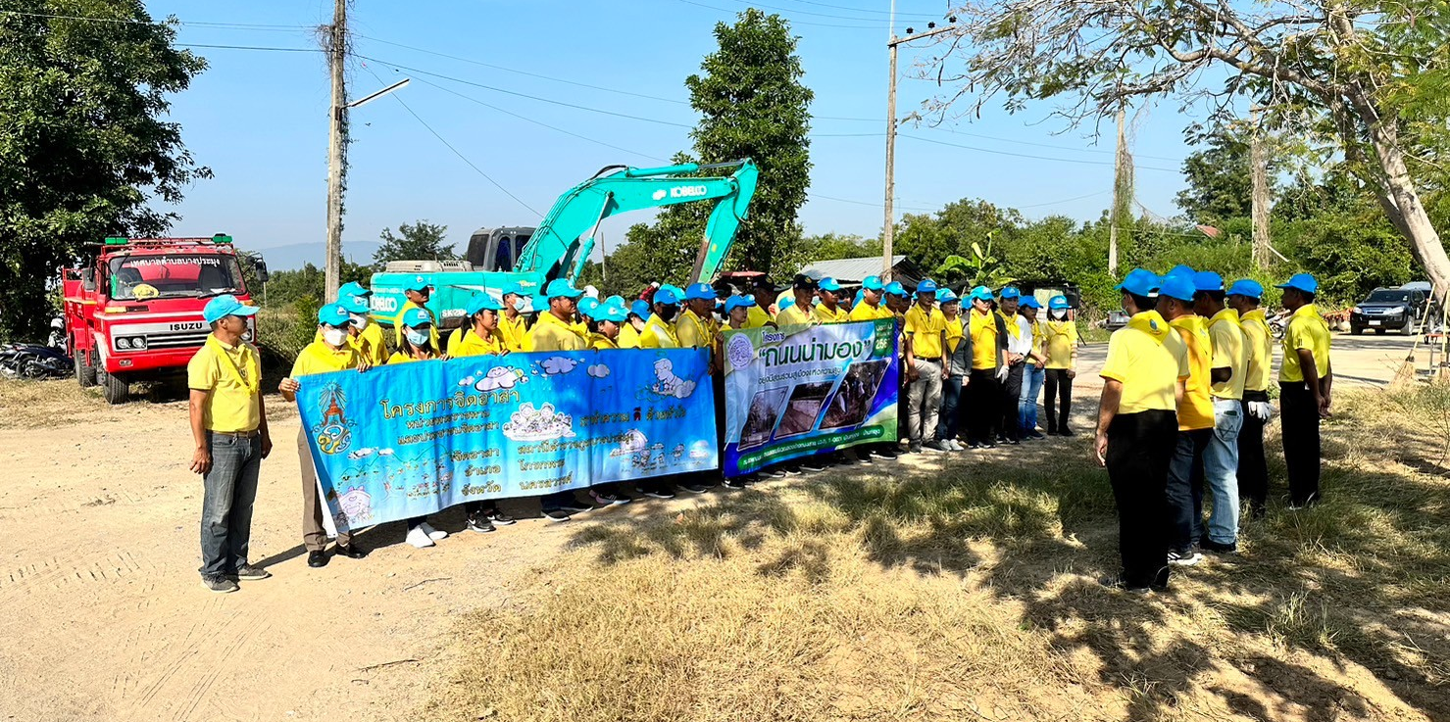
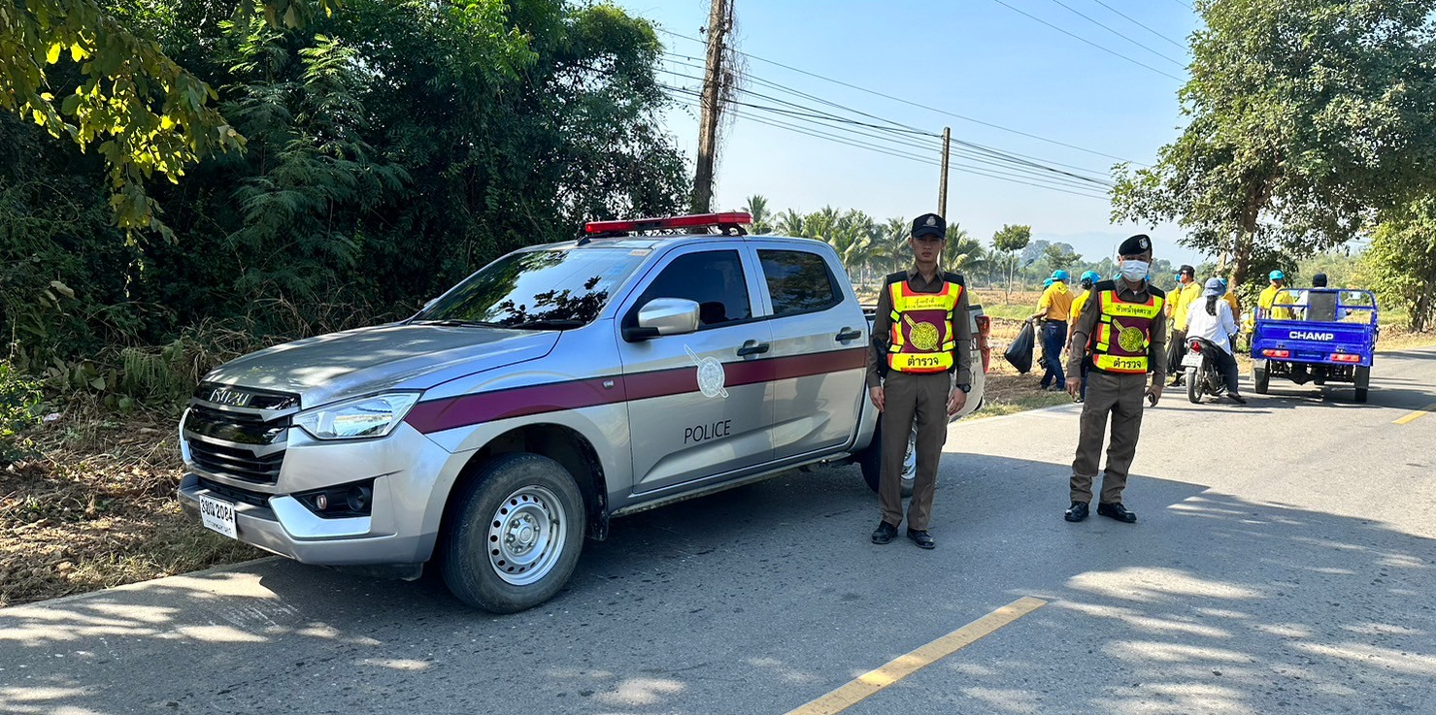
เมื่อวันที่ 23 พฤศจิกายน 2566 เวลา 09.00 น. ภายใต้การอำนวยการของ พ.ต.ท.ศุภฤกษ์ เกิดมี สว.สภ.บางประมุง มอบหมายให้ งานจราจรอำนวยความสะดวก ว.4 การจราจรโครงการถนนหน้ามองเส้นทางสะพานมอญถนนท่าซุด ม.1 ต.บางประมุง อ.โกรกพระ จ.นครสวรรค์

ข้อมูล ณ วันที่ 30 พฤศจิกายน 2566
รายงานการปฏิบัติราชการประจำเดือนพฤศจิกายน 2566

5. งานอำนวยการ
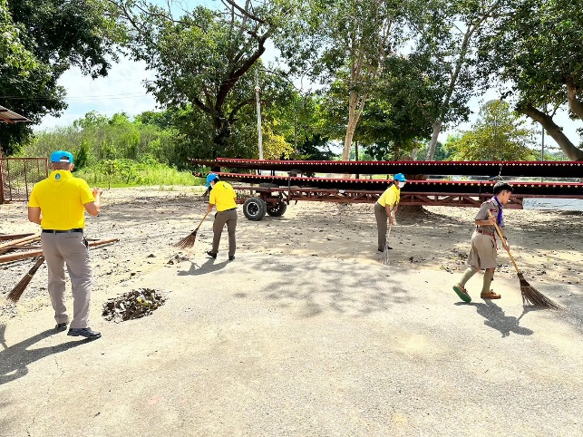
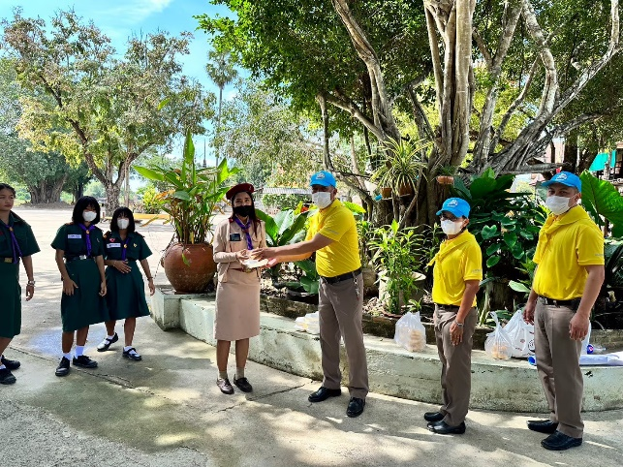
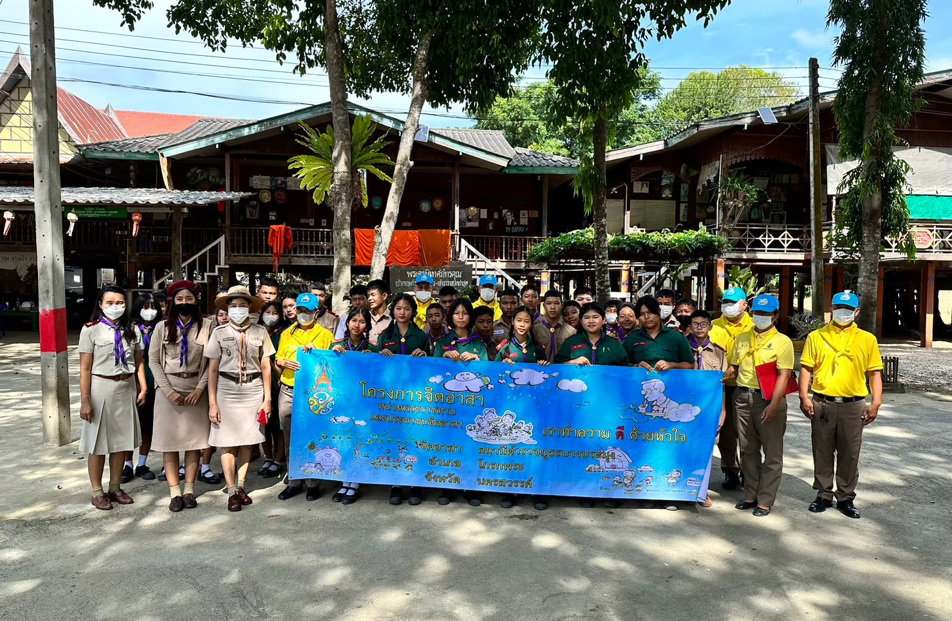
วันนี้ที่ 9 พฤศจิกายน 2566 เวลา 10.30 น. ภายใต้การอำนวยการของ พ.ต.ท.ศุภฤกษ์ เกิดมี
สว.สภ.บางประมุง มอบหมายให้ ข้าราชการตำรวจชุดจิตอาสา เข้าร่วมกิจกรรมจิตอาสาร่วมกับโรงเรียนวัดท่าซุดเจริญศิลป์ ณ วัดท่าซุด

